|  |
| --- |
|  |
| Capstone Project Document |

**FIRST AID**

User Manual

|  |  |  |
| --- | --- | --- |
| **FIRST AID** | | |
| **Group Members** | Đàm Huy Hùng | SE03431 |
| Nguyễn Duy Anh | 01525 |
| Mai Trung Kiên | SE02994 |
| Nguyễn Tiến Dũng | SE03272 |
| Nguyễn Phúc An | SE03118 |
| **Supervisor** | Mr. Nguyễn Văn Sang | |
| **Project code** | FAVN | |

**- Hanoi, 12/2016 -**

署名ページ

著者: Nguyễn Tiến Dũng 08/12/2016

チームメンバー

審査員: Đàm Huy Hùng 09/12/2016

プロジェクトマネージャ

承認: Nguyễn Văn Sang --/--/--16

スーパーバイザ

Record of change

*A - Added M - Modified D – Deleted

|  |  |  |  |  |  |
| --- | --- | --- | --- | --- | --- |
| Effective Date | Changed Item | A,M,D | Change Description | Reason for Change | Rev. Number |
| 08/Dec/2016 | User installation | A | Add new |  | 1.0 |
|  |  |  |  |  |  |
|  |  |  |  |  |  |
|  |  |  |  |  |  |
|  |  |  |  |  |  |

Table Contents

署名ページ 1

1 はじめに 5

1.1 目的 5

1.2 環境 5

2 インストールガイドライン 6

2.1 First Aid アプリケーションのアプリケーション方 6

2.2 Ambulance アプリケーションのアプリケーション方 8

2.3 Dispatcherアプリケーションのインストール 10

2.3.1.1 データベース構成 10

2.3.1.2 アプリケーションをインストールします 11

2.3.1.3 データベース構成 12

2.4 Admin / Expertアプリケーションのインストール 14

2.4.1.1 環境をセットアップ 14

2.4.1.2 アプリケーションのインストールします 14

2.4.1.3 データベース構成 14

3 ユーザーガイドライン 15

3.1 First Aid 15

3.1.1 緊急の詳細 16

3.1.2 緊急場合を探す 17

3.1.3 115番に電話する 19

3.1.4 直接 20

3.1.5 学習 23

3.1.6 設定 27

3.1.7 ソフトウェア情報 30

3.2 Ambulance 31

3.2.1 ログイン 31

3.2.2 ログアウト 32

3.2.3 準備完了/タスクを実行する準備ができていません 32

3.2.4 ソフトウェア情報 33

3.2.5 見つけ出す 34

3.2.6 直接 35

3.2.7 犠牲者を拾った 35

3.2.8 問題を報告する 36

3.2.9 ミッションを終わらせます 36

3.3 Admin 37

3.3.1 ログイン 37

3.3.2 ログアウト 38

3.3.3 新しいユーザーを追加 38

3.3.4 ユーザーを役割別で分類する 39

3.3.5 ユーザーを検索s 40

3.3.6 ユーザー情報を編集します 41

3.3.7 ユーザーを削除します 42

3.3.8 質問 - 回答. 43

3.3.8.1 Answer the question 43

3.3.8.2 Delete the question 44

3.4 Dispatcher 45

3.4.1 ログイン 45

3.4.2 ログアウト 46

3.4.3 緊急事態を受けします 47

3.4.4 問題のため、救急車をキャンセルしなければなりません。 48

# はじめに

## 目的

このドキュメントには、First Aidシステムを導入するためのガイドラインが段階的に記載されています。このユーザーズマニュアルは、シンプルなステップバイステップのチュートリアルを提供することにより、このシステムの使用に適用される要件を理解するのに役立ちます.

## 環境

* First Aidシステムを起動するために必要なソフトウェアは次のとおりです:
  + First Aid 応用 とAmbulance 応用:
    - **オペレーティングシステム：Android 5.0以上**.
    - **データベース：SQLite**
  + DispatcherアプリケーションとAdmin / Expertアプリケーション:
* **オペレーティングシステム：Windows 7、Windows 8、Windows 10**
* **ブラウザ：Cốc cốc 40、Chrome 44以上**.
* **データベース：MySQL**

# インストールガイドライン

## First Aid アプリケーションのアプリケーション方

* Step 1：スマートフォンのWebブラウザにアクセス

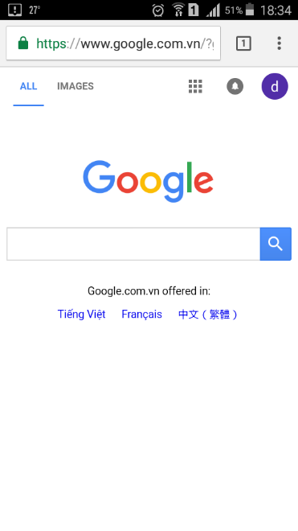

Figure ‑

* Step 2: URL：https://www.mediafire.com/file/5kt341rkmbg4a8r/FA.apk

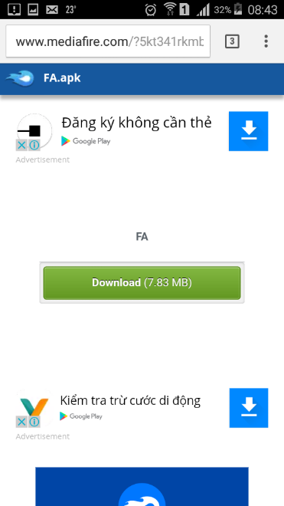

Figure ‑

* Step 3: DownloadボタンをタップしてFA.apkファイルをダウンロードして実行してください

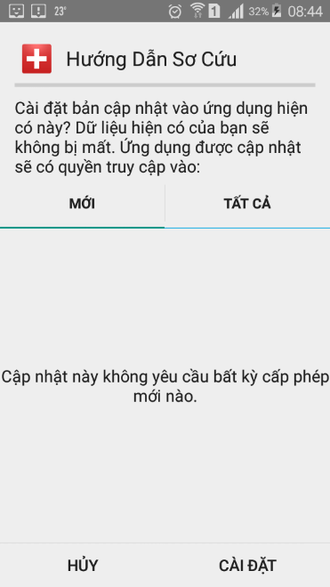

Figure ‑

* Step 4: 最後に、First Aidアイコンをタップしてアプリケーションを実行します



Figure ‑

## Ambulance アプリケーションのアプリケーション方

* Step 1：スマートフォンのWebブラウザにアクセス

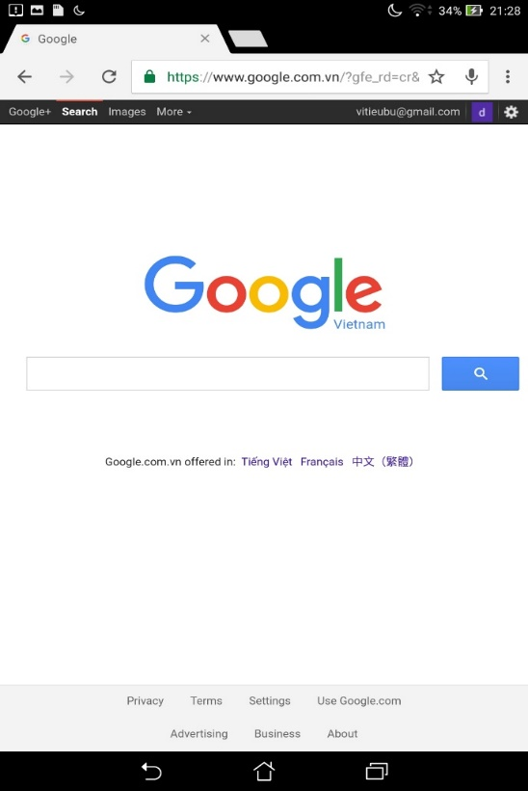

Figure ‑

* Step 2: Url <https://www.mediafire.com/file/ww2jnon8q8j80mj/ambulance.apk>

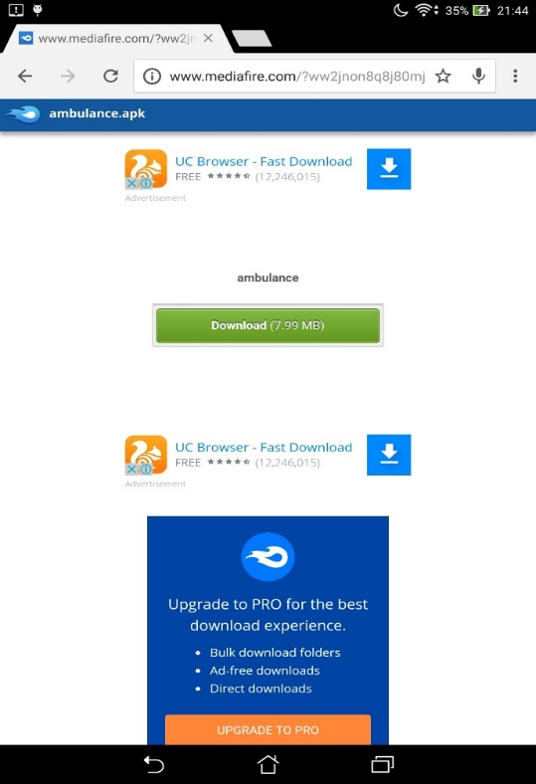

Figure ‑

* Step 3: ダウンロードボタンをタップして、ファイルambulance.apkをダウンロードして実行してください

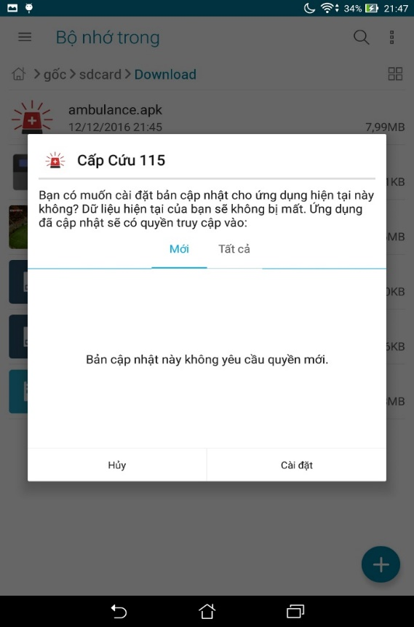

Figure ‑

* Step 4: 最後に、救急車のアイコンをタップしてアプリケーションを実行します



Figure ‑

## Dispatcherアプリケーションのインストール

このガイドラインでは、ディスパッチャのLaravelアプリケーションをUbuntu 16.04にインストールします.

#### データベース構成

* Step 1: PHP 5.6をインストールします

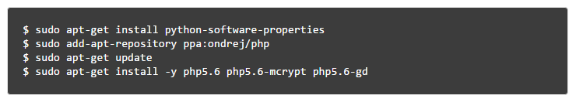

* Step 2: Apache2をインストールします



* Step 3: MySQLをインストールします



* Step 4: phpMyAdminをインストールします

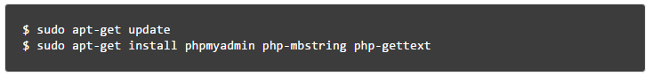

* Step 5: Composer をインストールします

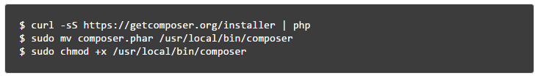

#### アプリケーションをインストールします

* Step 1: githubディレクトリのソースコードを複製します

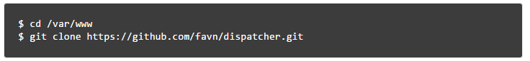

* Step 2: Laravelフレームワークに必要なすべての依存関係をインストールするには、コンポーザーを使用します。

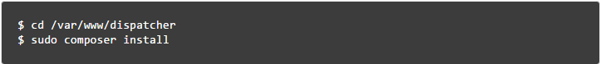

* Step 3: ファイルに対する適切なアクセス許可を設定します。

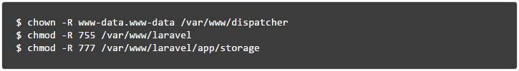

* Step 4: Apache VirtualHostを作成する



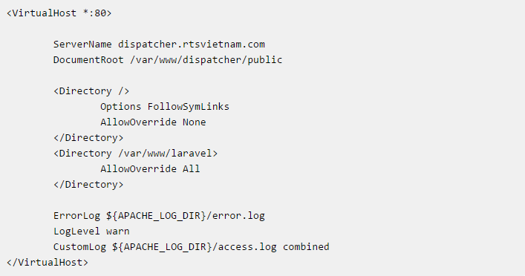

#### データベース構成

* Step1 : FAVNデータベースを作成します

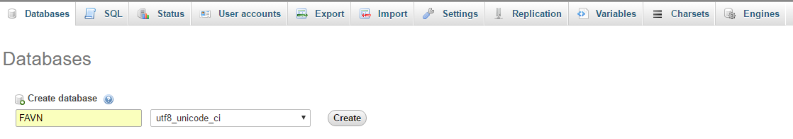

* Step 2: FAVNデータベースのインポート

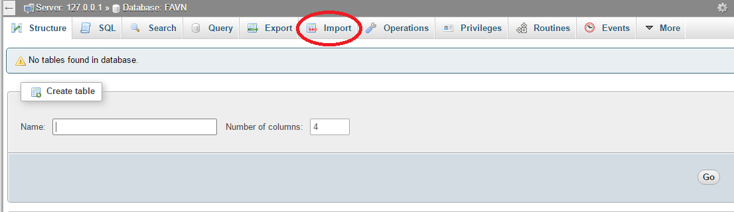

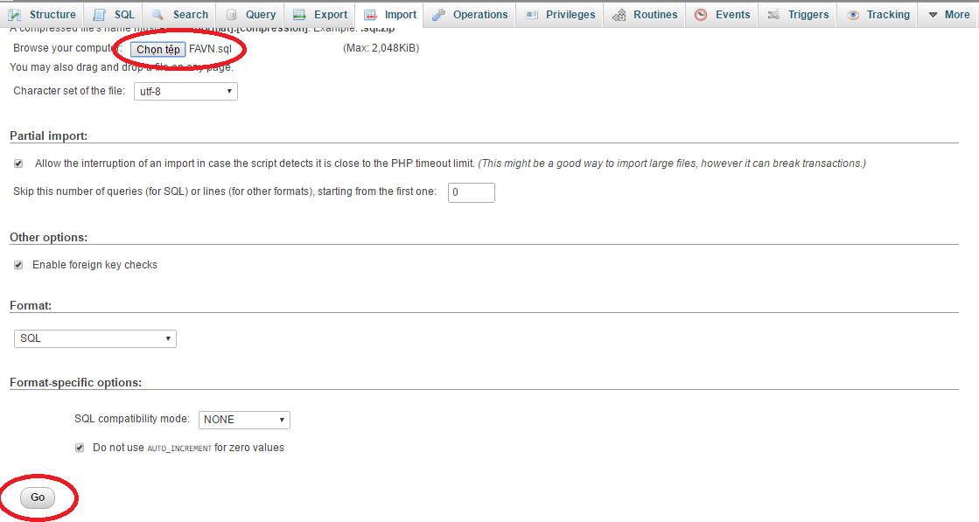

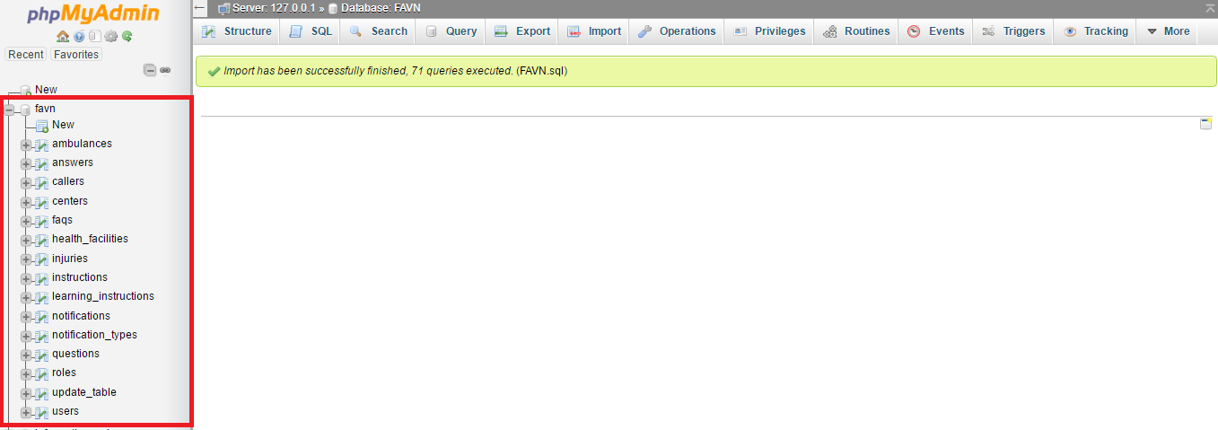

* Step 3: .EVNファイルの設定します

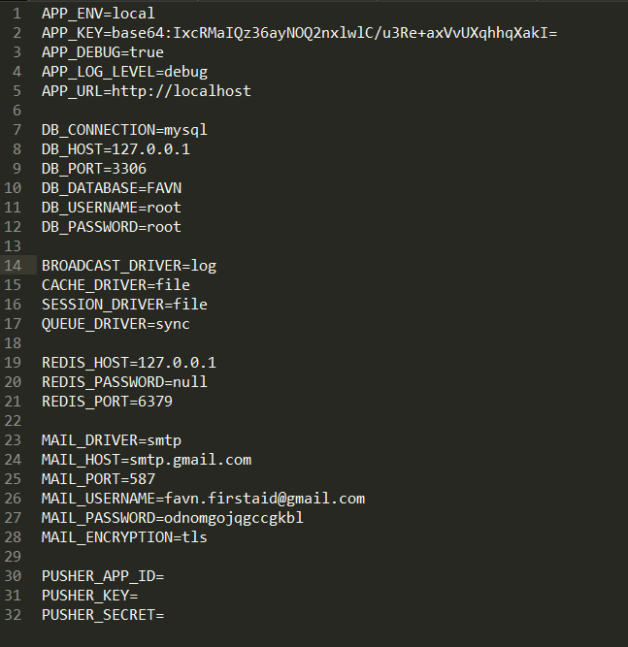

## Admin / Expertアプリケーションのインストール

#### 環境をセットアップ

このドキュメントの2.3.1を参照してください.

#### アプリケーションのインストールします

* Step 1: githubディレクトリのソースコードを複製します

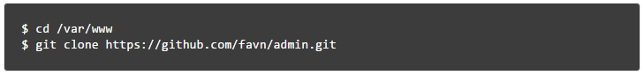

* Step 2: コンポーザを使用して、Laravelフレームワークに必要なすべての依存関係をインストールします.

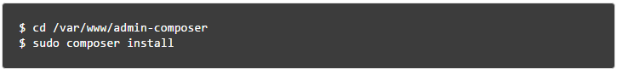

* Step 3: ファイルに対する適切なアクセス許可を設定する.

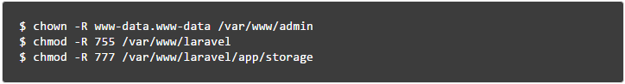

* Step 4: Apache VirtualHostを作成する



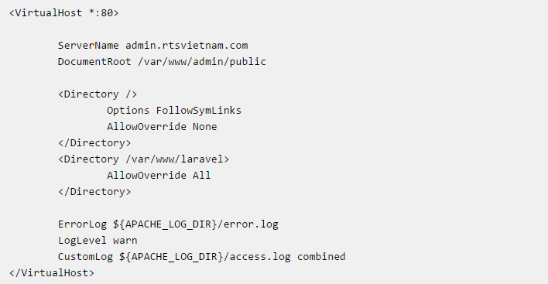

#### データベース構成

このドキュメントの2.3.3を参照してください.

# ユーザーガイドライン

## First Aid

これがユーザーに表示される最初の画面です。 この画面から、ユーザはすべての画面に移動して, 使用することができます。このアプリケーションを使用するためには、ユーザーは以下の手順を実行します。

Step 1: アプリケーションをダウンロードして、インストールして。

Step 2: アプリケーションを起動して。

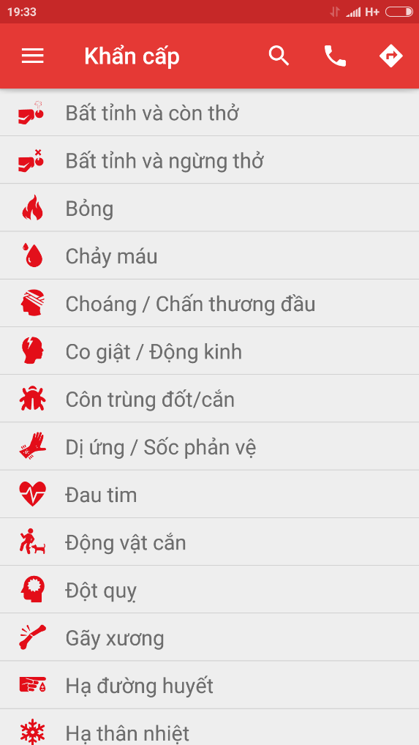

Figure ‑

### 緊急の詳細

緊急事態の詳細を確認するには、以下の手順を実行します:

Step 1: アプリケーションを起動して。

Step 2: 1つのランダムな緊急事態をタップして

Step 3: 緊急事態の詳細を画面に表示されています。

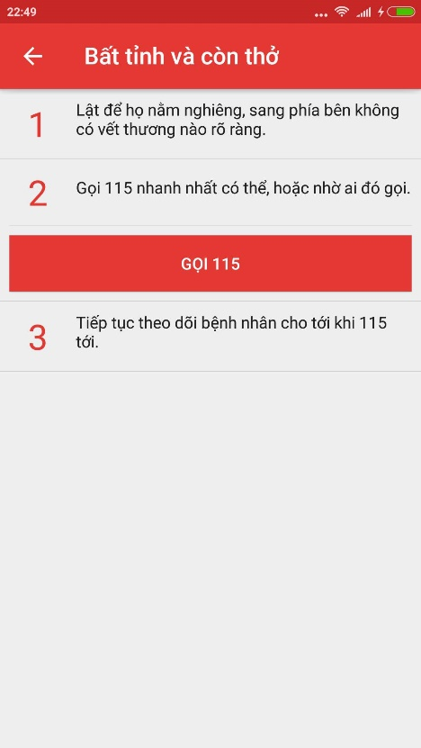

Figure ‑

### 緊急場合を探す

緊急事態を検索するためには、以下の手順を実行します。

Step 1: アプリケーションを起動して。

Step 2: "Khẩn Cấp" の画面の検索ボタンをタップして

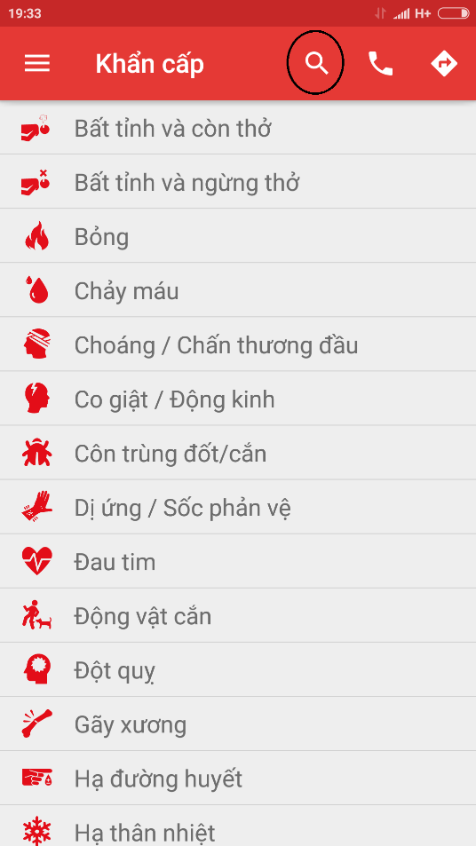

Figure ‑

Step 3: テキストフィールドに検索したい文字を入力します

Step 4: 結果を画面に表示されています

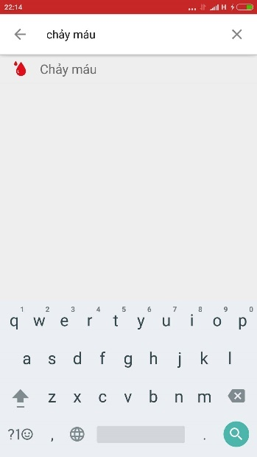

Figure ‑

### 115番に電話する

このアプリケーションでCall 115機能を使用するには、以下の手順を実行します。Step 1: “Hướng dẫn sơ cứu” の画面で,、 "Call"のアイコンをタップして、

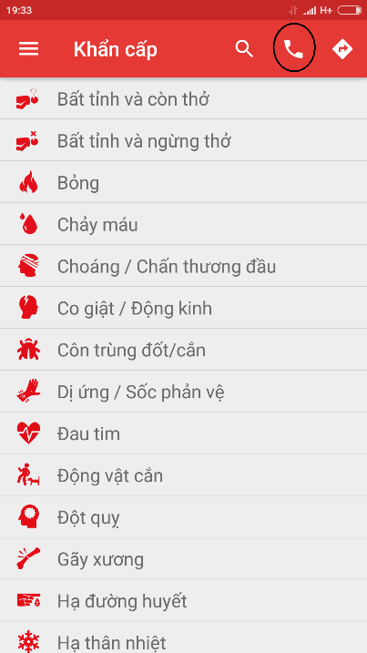

Figure ‑

Step 2:”Call” の 画面が表示されています

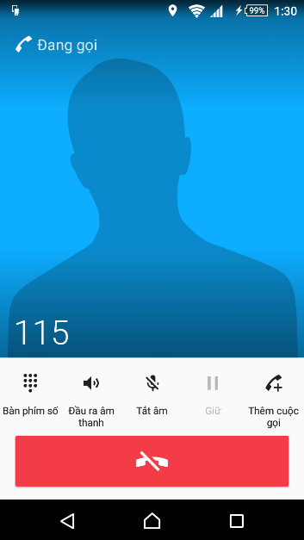

Figure ‑

### 直接

この機能では、現在の位置や、最寄りの20の保健施設や、現在の位置から選択した保健施設まで案内することができます。

Step 1: アプリケーションを起動して。

Step 2: "Direct"のアイコンをタップして

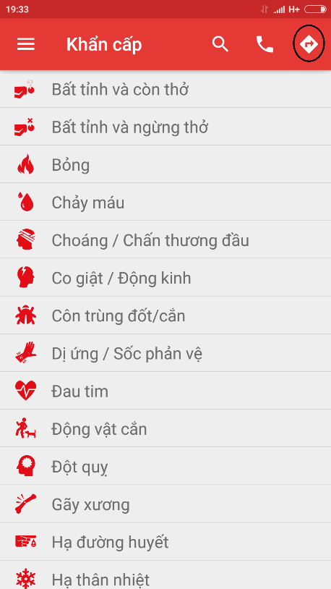

Figure ‑

Step 3: 画面に地図と現在の位置が表示され, "Cơ sở y tế gần đây"ボタンをタップすると、最も近い保健施設のリストが表示されています

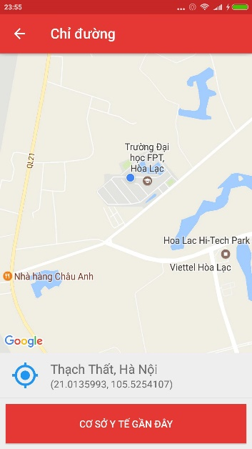

Figure ‑

Step 4: 健康施設リストの中から1つを選択して、(**Figure 3-9**) , Directボタンをタップして( **Figure 3-10**)

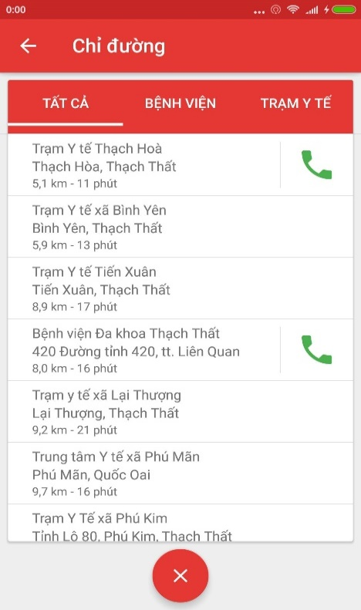

Figure ‑

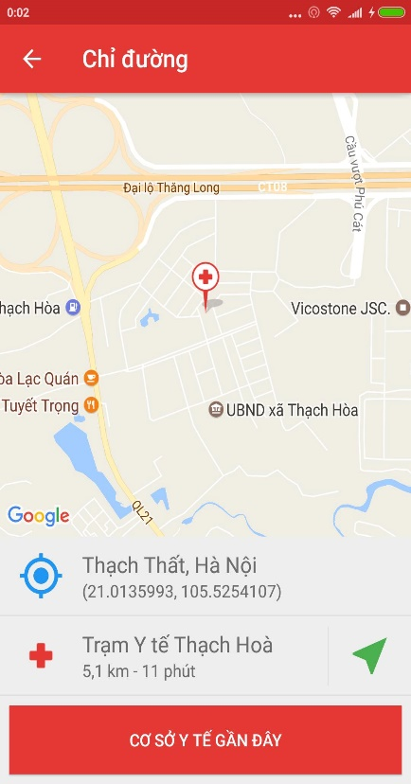

Figure ‑

Step 5: ダイレクトボタンをタップすると、現在の位置から選択された健康施設までダイレクトを示す画面

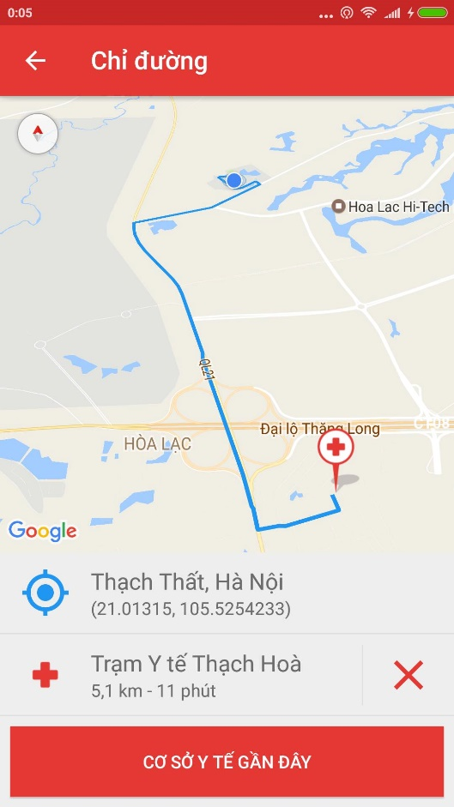

Figure ‑

### 学習

この画面では、学習トピックの詳細を表示したり、“Câu hỏi thường gặp” のリストを表示したり、質問をシステムに送信したりすることができます。 これらの機能を使用するには、以下の手順を実行します。

Step 1: アプリケーションを起動して。

Step 2: 、 "Menu" のアイコンをタップして、

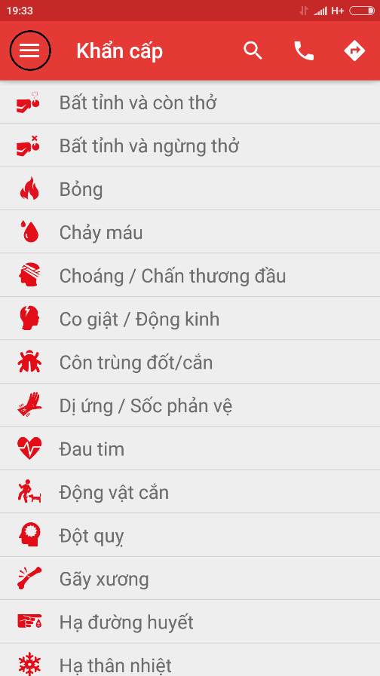

Figure ‑

Step 3: "Tìm Hiểu" のアイコンをタップして

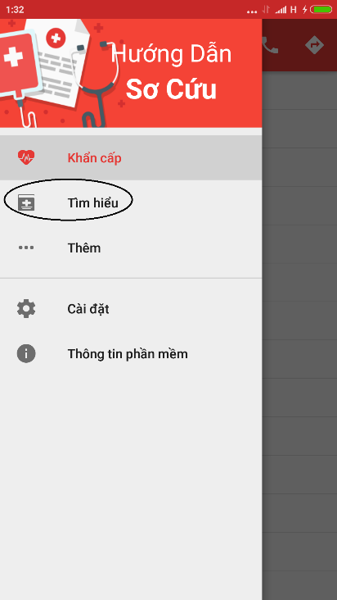

Figure ‑

Step 4: 学習トピックが場面に表示されます

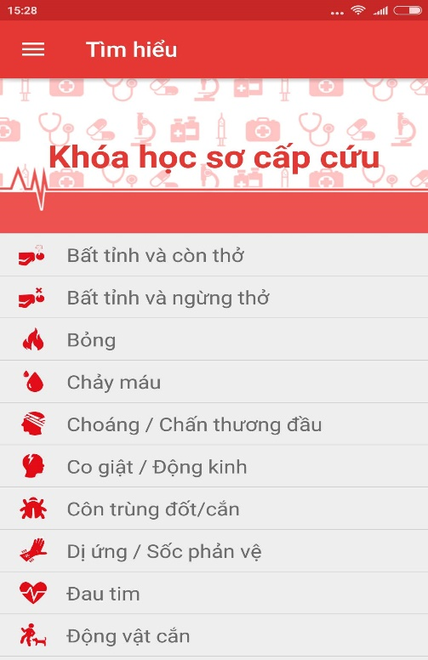

Figure ‑

Step 5: 1つのランダムなトピックをタップして

Step 6: 選択したトピックの詳細が画面に表示されます

Step 7 : “FAQ” のリストを表示するために、”Câu hỏi thường gặp” ボタンをタップして

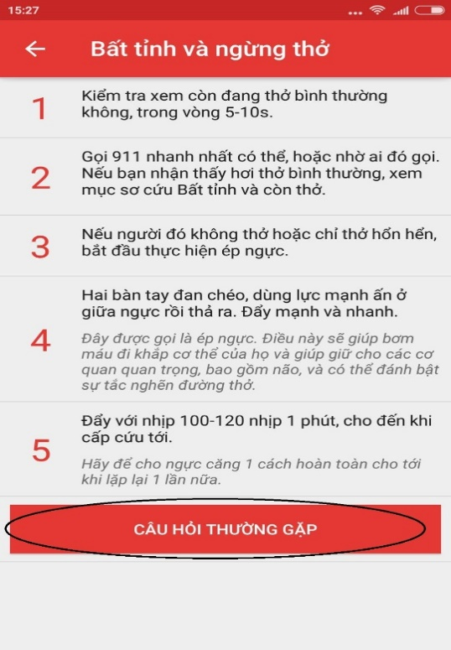

Figure ‑

Step 8: “FAQ” のリストが画面に表示される

Step 9: 質問を送るために、”Đặt Câu Hỏi Cho Chúng tôi” ボタンをタップして

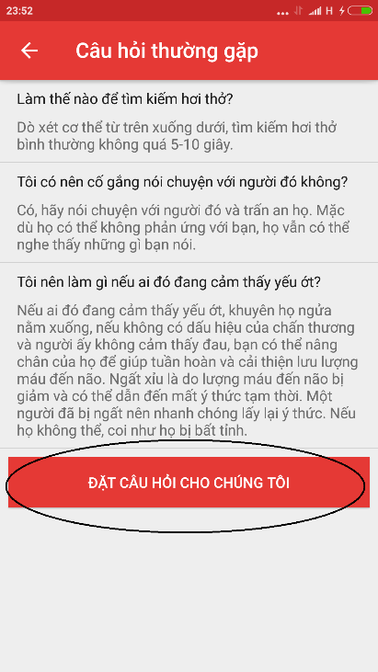

Figure ‑

Step 10: すべてのフィールドを入力し、"Gửi"のボタンをタップ

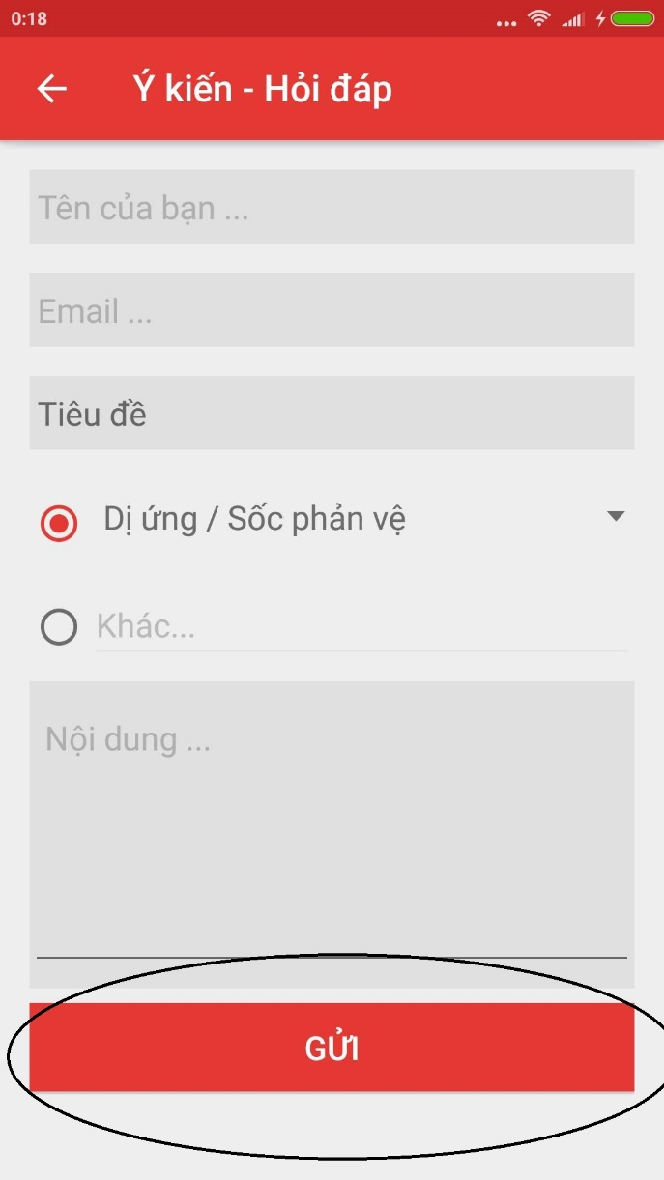

Figure ‑

### 設定

この画面では、あなたの位置と電話番号を送信するかどうかを設定できます。 この機能を使用するには、次の手順を実行します。

Step 1: アプリケーションを起動して。

Step 2: "Menu" のアイコンをタップして,”Cài Đặt” ボタンをタップして

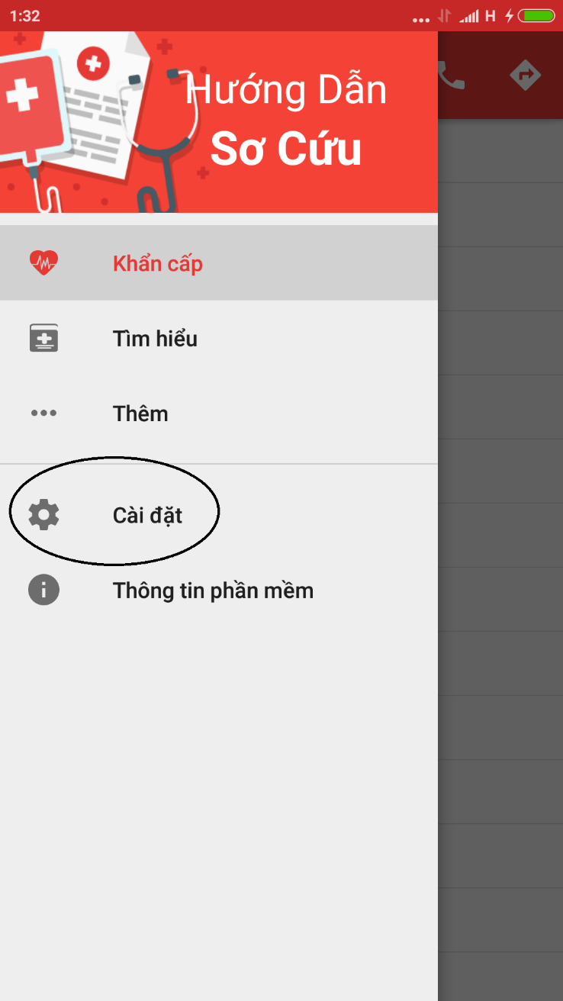

**Figure 3-18**

Step 3: 情報を送信したい場合は、「Đồng Ý Gửi」ボタンをタップして

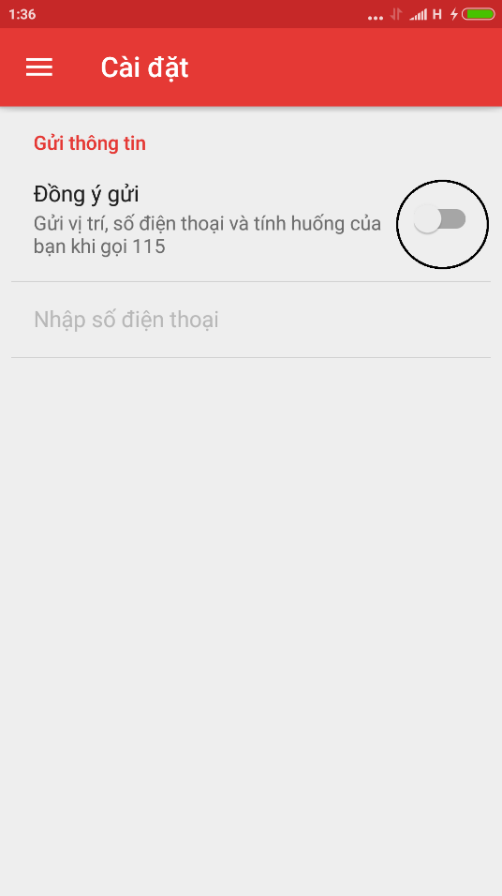

**Figure 3-19**

Step 4: あなたの電話番号を入力するためには "Nhập số điện thoại"をタップしてください

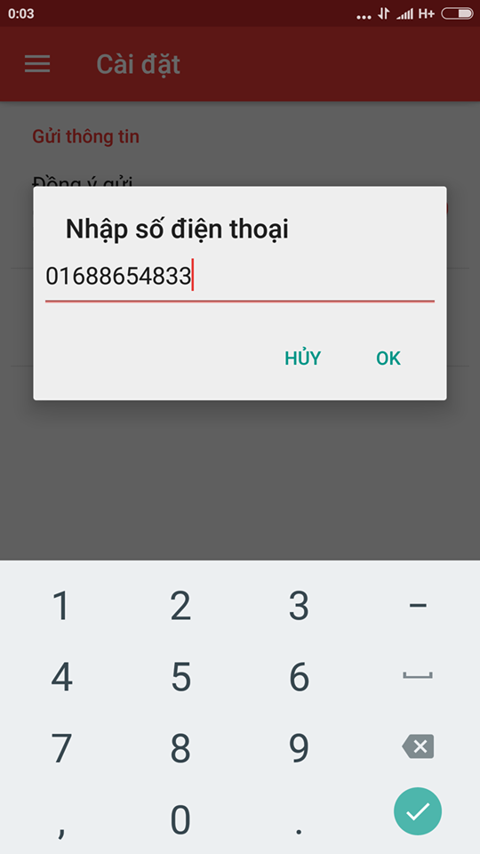

**Figure 3-20**

Step 5: “OK”のボタンをタップすると、電話番号が画面に表示された

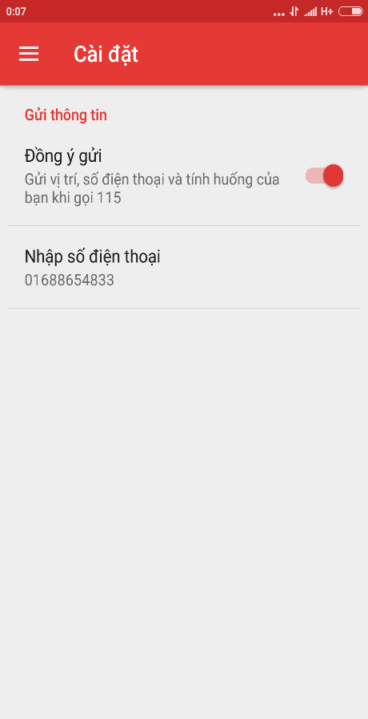

**Figure 3-21**

“Hủy” のボタンをタップすると、ダイアログが消します

### ソフトウェア情報

この画面では、バージョン、使用期間、開発者情報などのソフトウェアの情報を表示できます.

Step 1: アプリケーションを起動します。

Step 2: “Menu”のアイコンをタップし、 "Thông tin phần mềm"を選択します

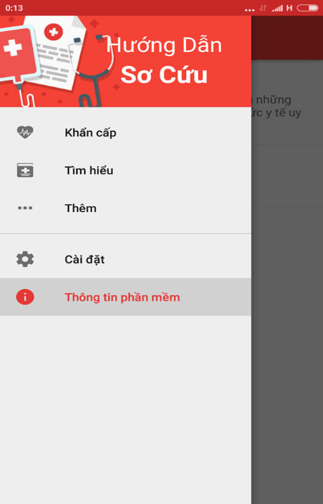

**Figure 3-22**

Step 3: ソフトウェアの情報が画面に表示されます。

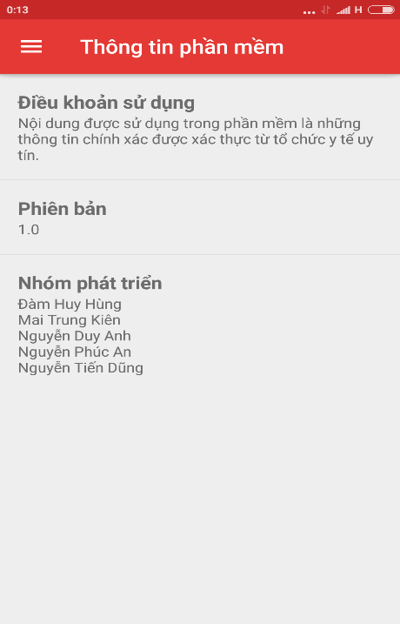

**Figure 3-23**

## Ambulance

これがユーザーに表示される最初の画面です。 この画面から、ユーザはすべての画面に移動して, 使用することができます。このアプリケーションを使用するためには.

### ログイン

ユーザーは以下の手順を実行します。

Step 1: アプリケーションをダウンロードして、インストールして。

Step 2: アプリケーションを起動し、ログインして

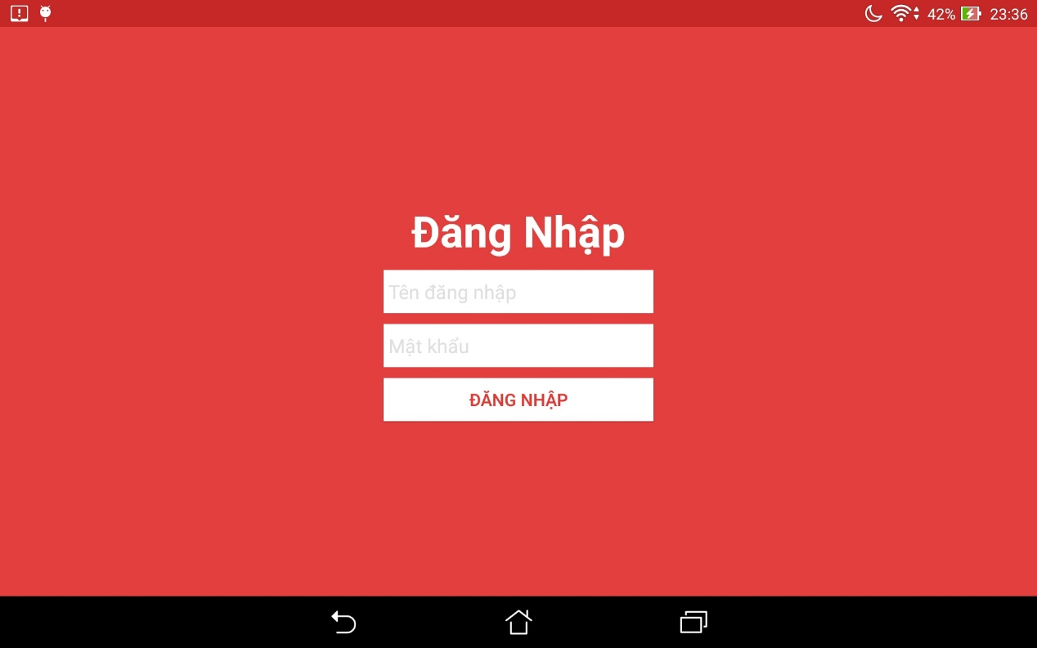

**Figure 3-24**

### ログアウト

ユーザーがアプリケーションをログアウトするには、次の手順を実行します。

Step 1: 画面左側のアイコンメニューをタップして

Step 2: ボタンの "ĐăngXuất"をタップして

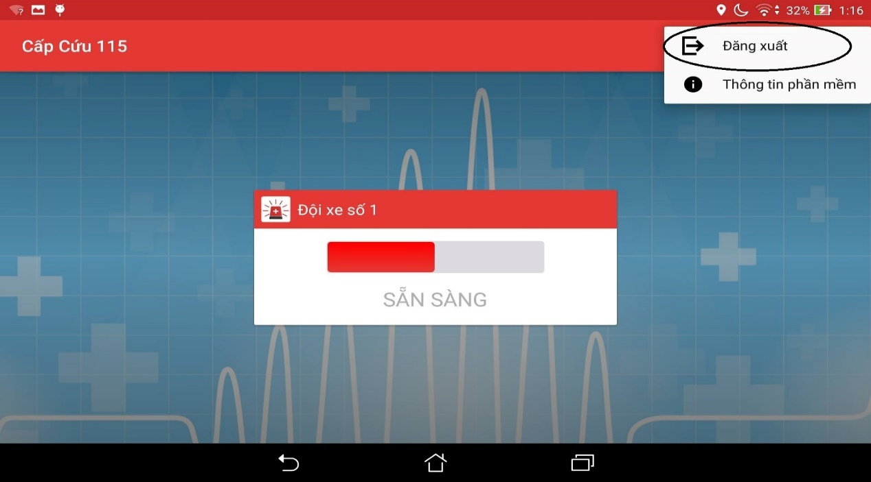

**Figure 3-25**

### 準備完了/タスクを実行する準備ができていません

現在の状態に応じて、ユーザーはタスクを実行するかどうかを決めることができます

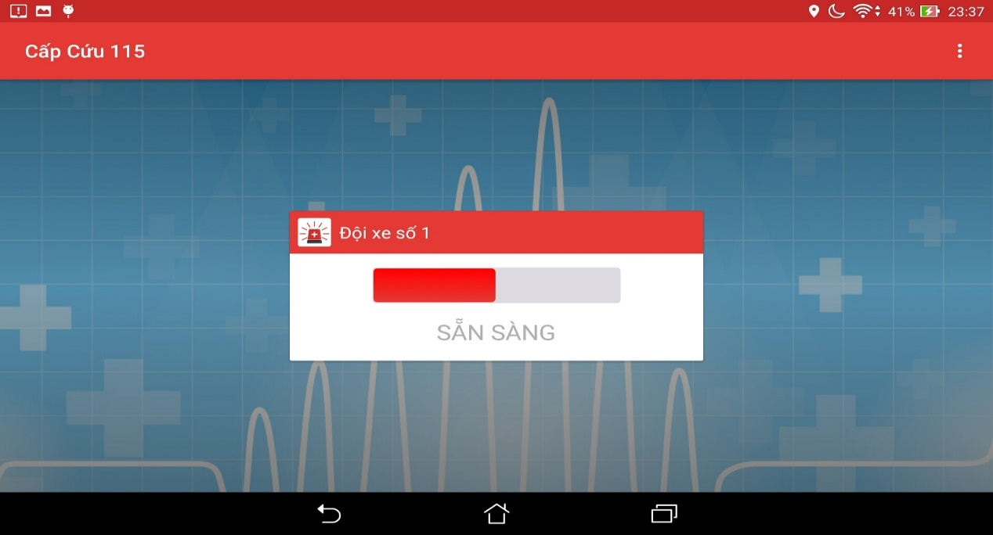

**Figure 3-26**

### ソフトウェア情報

このアプリケーションに関する情報を表示するには、ユーザーは以下の手順を実行します:

Step 1: 画面右上のメニューアイコンをタップ

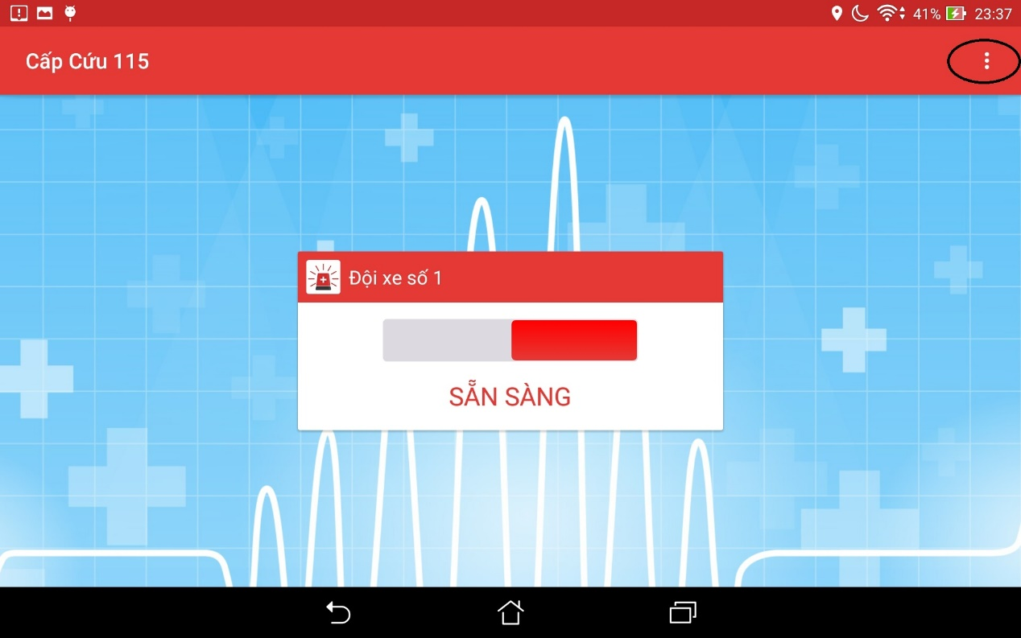

**Figure 3-27**

Step 2: ボタンのソフトウェア情報をタップ

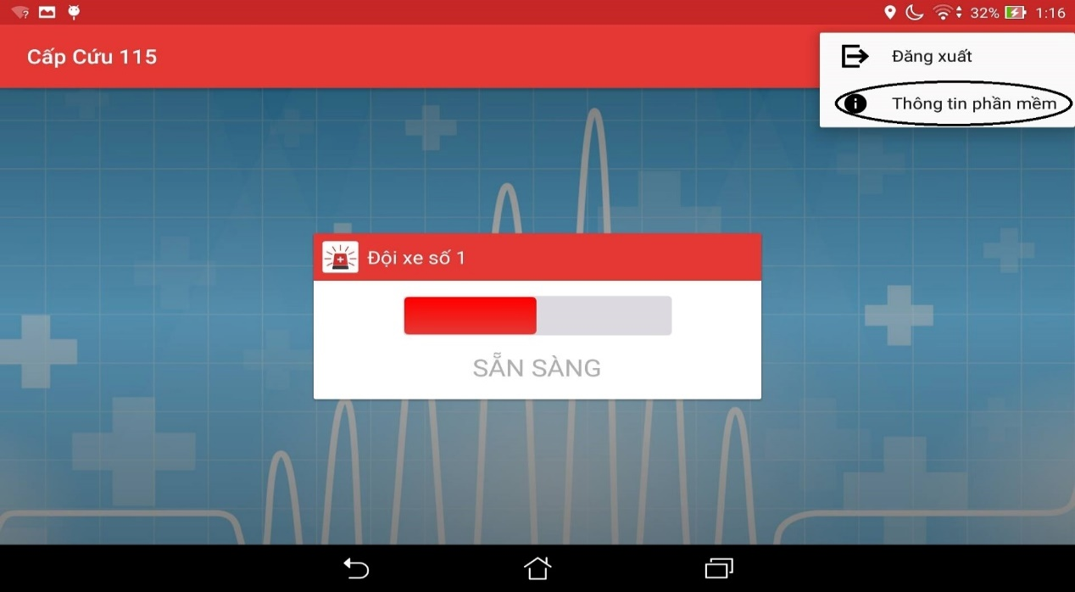

**Figure 3-28**

### 見つけ出す

ユーザーが現在地を特定するには、次の手順を実行します。

Step 1: アプリケーションにログインしてタスクを受けて

Step 2: "Định Vị"のボタンをタップして

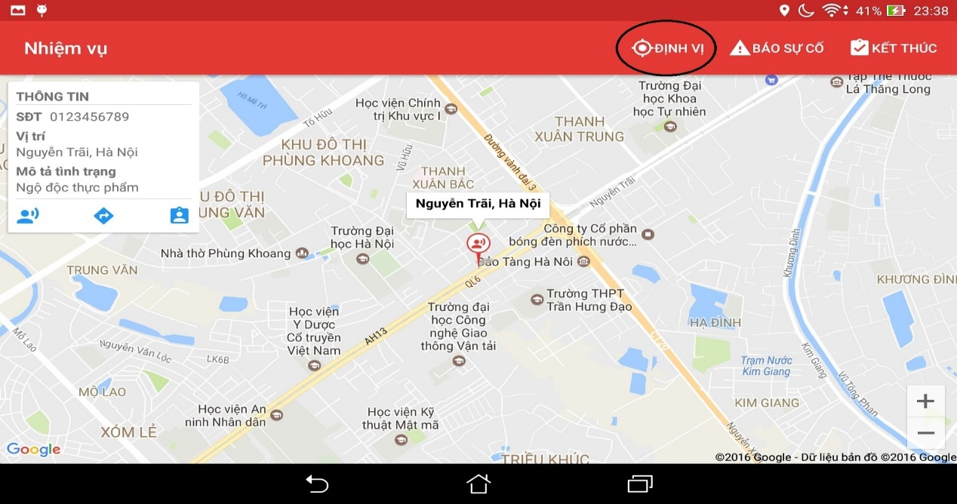

**Figure 3-20**

ユーザーが犠牲者の現在地を特定するには、以下の手順を実行します。

Step 1: アプリケーションにログインしてタスクを受けて

Step 2: "Victim"のアイコンをタップして

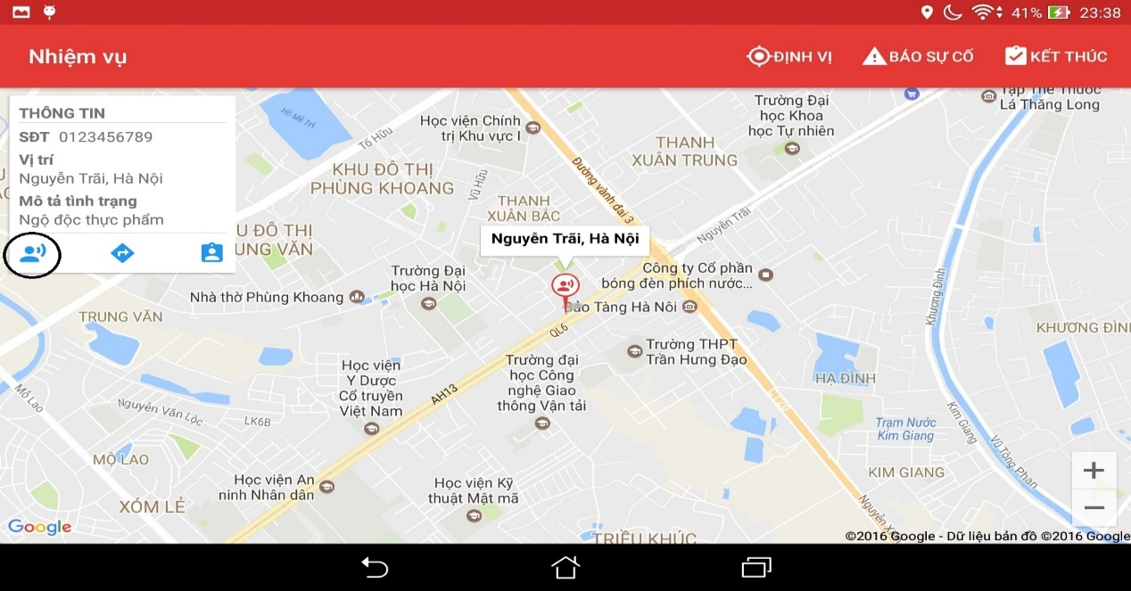

**Figure 3-30**

### 直接

救急車から犠牲者の位置まで直接見たい場合は、次の手順を実行します。

Step 1 : 直接ボタンをタップすると、画面には直接表示されます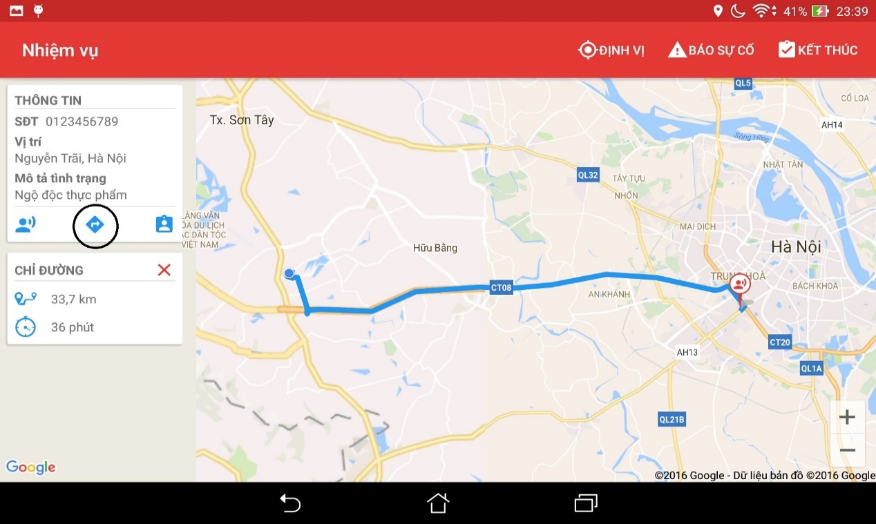

**Figure 3-31**

### 犠牲者を拾った

犠牲者が拾われたら、以下の手順でセンターに報告してください：

Step 1 : ボタンをタップしてピックアップ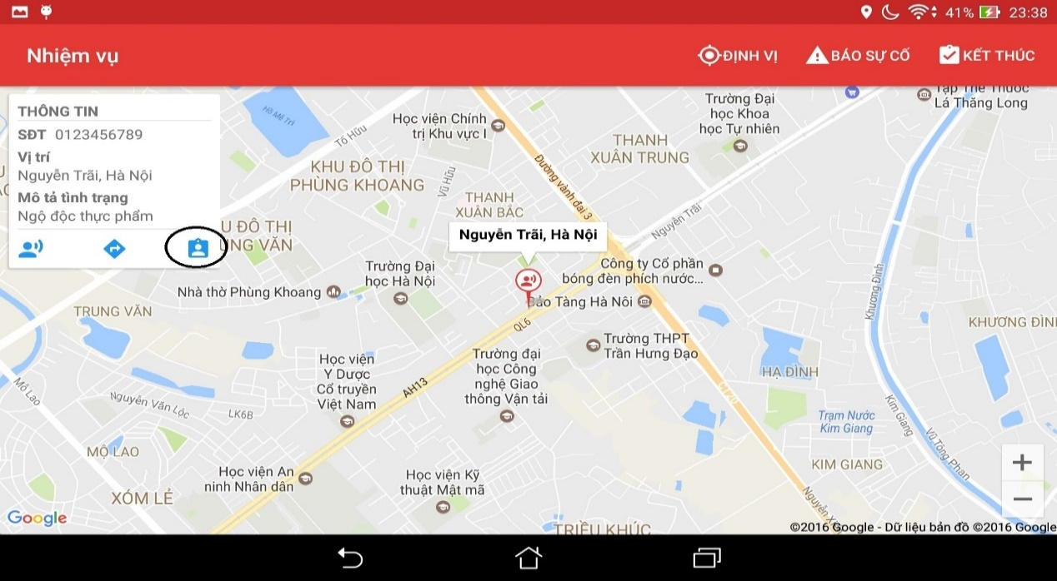

**Figure 3-32**

### 問題を報告する

ユーザーに問題が発生した場合、ディスパッチャに報告するには、次の手順を実行します

Step 1: “Báo cáo sự cố”ボタンをタップして

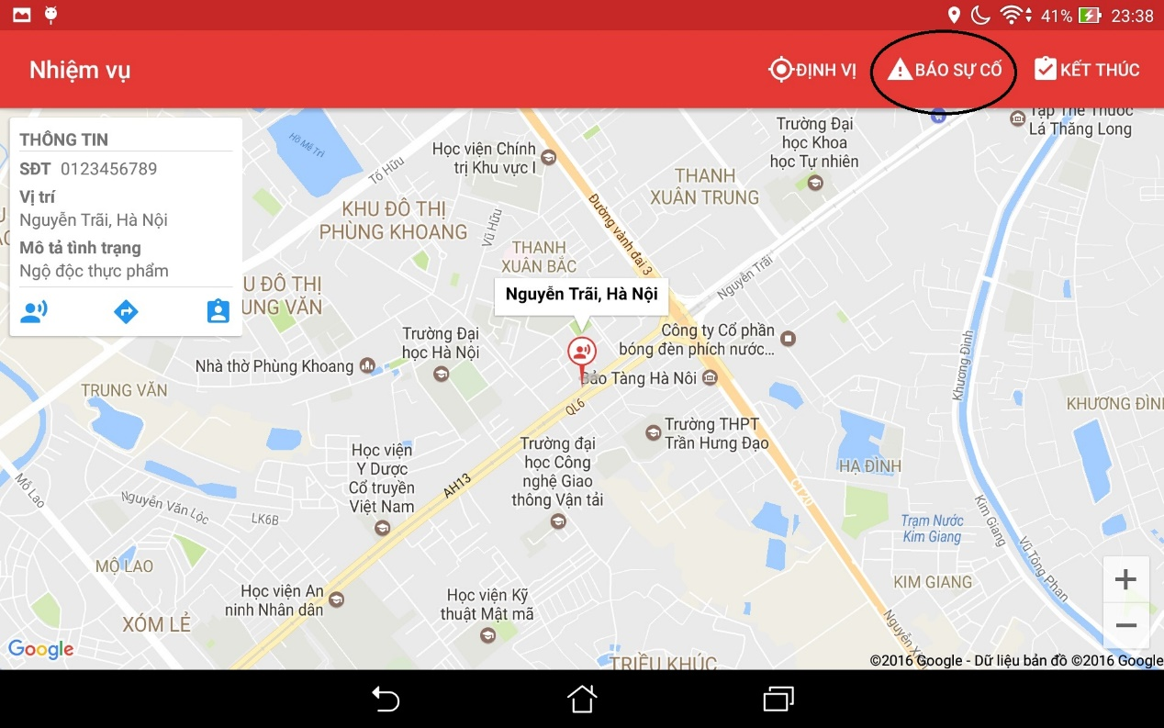

**Figure 3-33**

### ミッションを終わらせます

ユーザーがタスクを終了したい場合は、次のステップを実行します。

Step 1: “Finish” のボタンをタップして

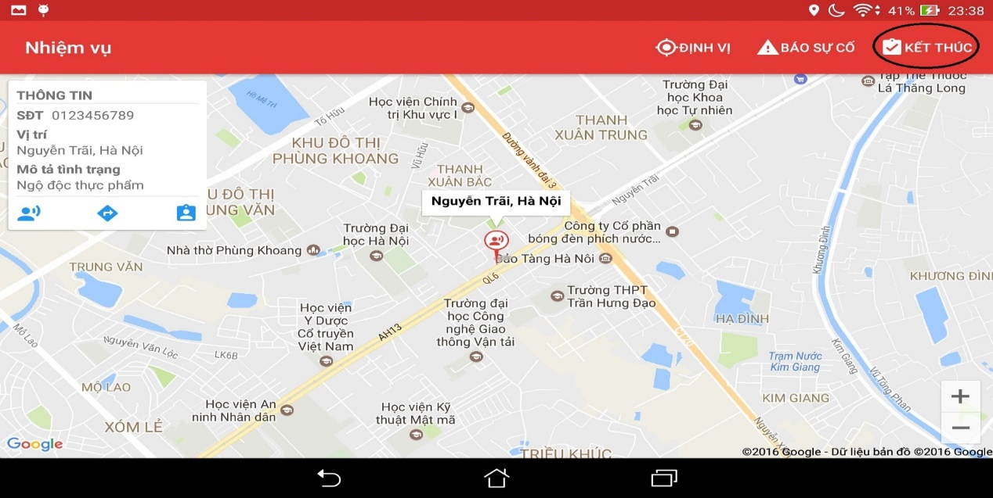

**Figure 3-34**

## Admin

このWebアプリケーションでは、登録ユーザーは、ロールを持つ新しいユーザーを追加したり、ユーザーの情報を編集したり、ユーザーを削除したり、ユーザーの情報を表示したり、役割別にユーザーを分類したり、ユーザーを検索したりできます。

### ログイン

このWebアプリケーションの機能を使用するには、以下の手順に従います。

Step 1: ブラウザを開き、アドレスバーに<http://admin.rtsvietnam.com/> を入力します。 ログインページが表示されます

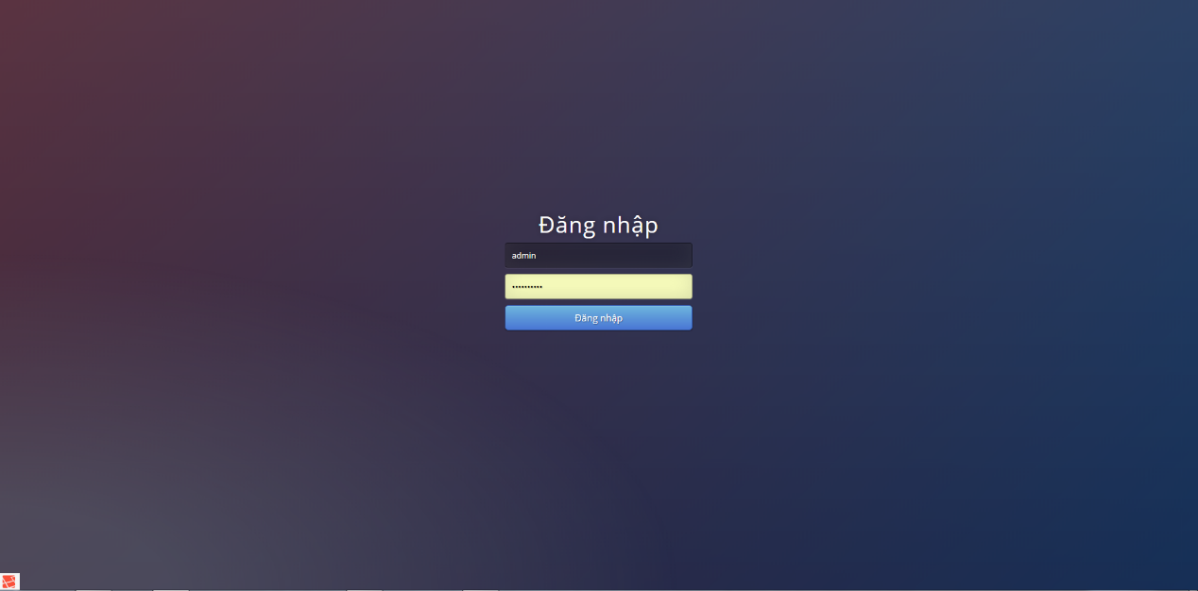

**Figure 3-35**

Step 2: 管理者アカウントでログインしてください。 （ảnh）。 ユーザーはホームページに移動します。 このページでは、登録ユーザーは他のすべてのページに行くことができます。

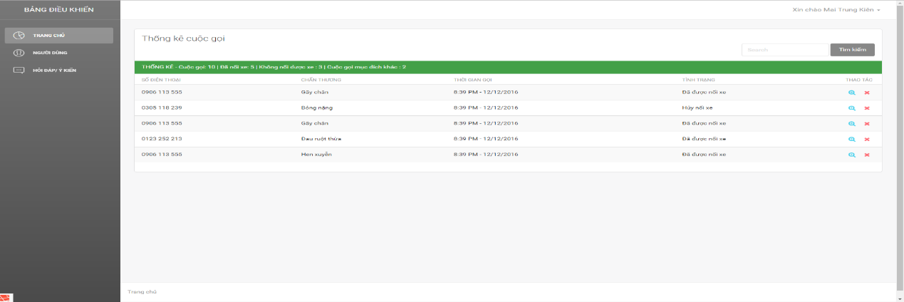

Figure ‑36

### ログアウト

Step 1: ホームページの右上にあるユーザーの名前をクリックし、「ログアウト」ボタンをクリックします。

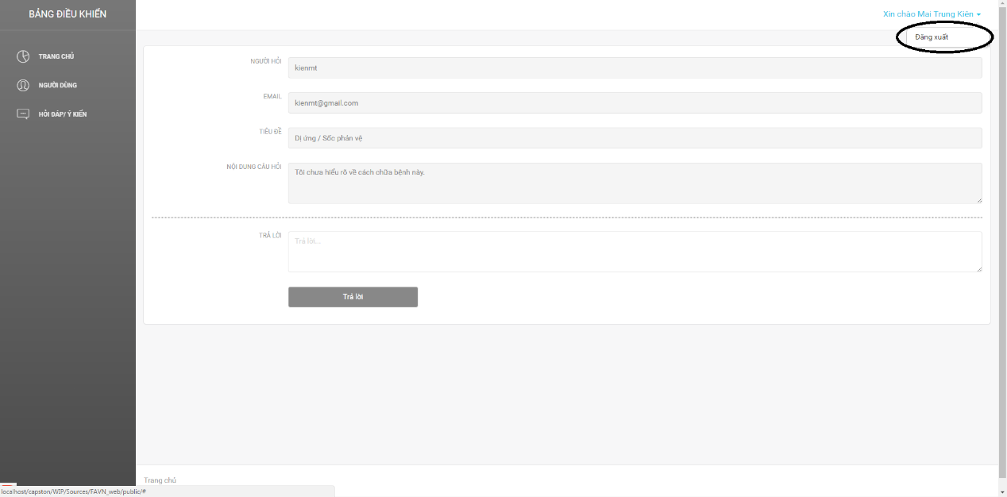

**Figure 3-37**

Step 2: ユーザーはログインページに移動します

### 新しいユーザーを追加

新しいユーザーを追加するためには、次の手順を実行します。

Step 1: ページの左側にあるメニューバーの”Người Dùng”ボタンをクリックします。

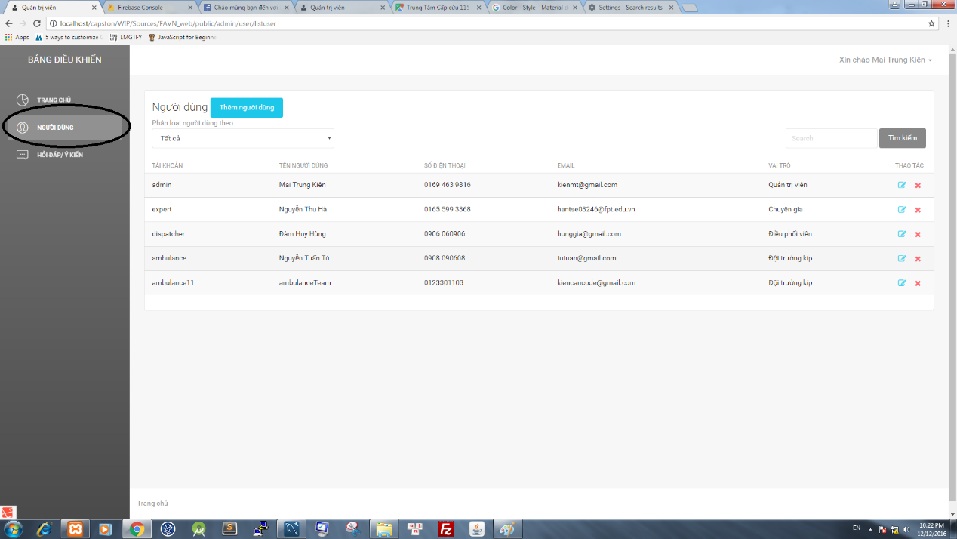

**Figure 3-38**

Step 2: 新しいユーザーを追加するボタンをクリックして（ảnh）、ユーザーは新しいユーザーの追加ページに行きます

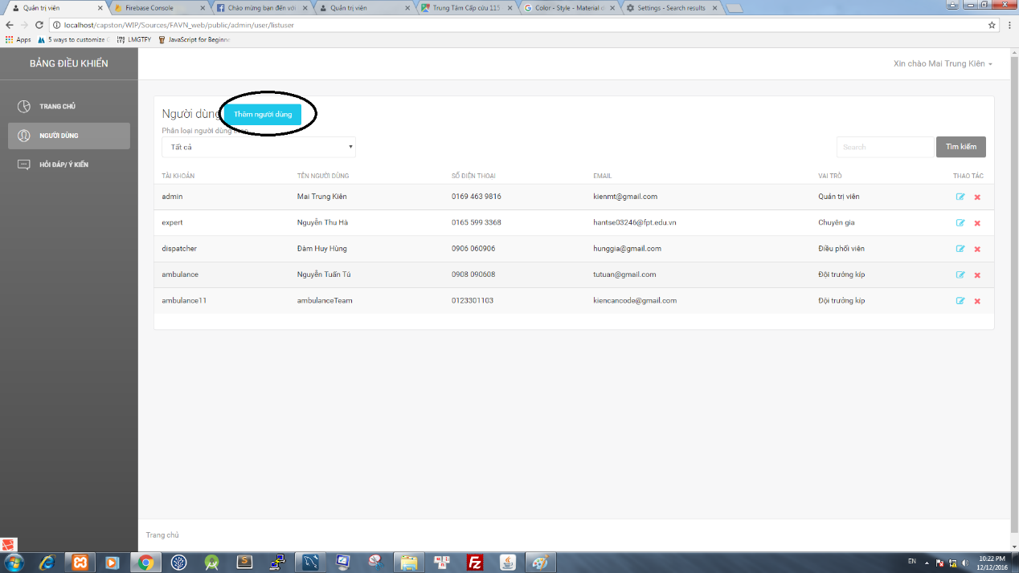

**Figure 3-39**

Step 3: すべてのテキストフィールドにデータを入力し、[新しいユーザーを追加]をクリックし、ページがページのユーザーに移動し、[新しいユーザーを追加した]メッセージが表示されます

3.1. すべてのフィールドのデータをリセットためには、”Làm mới”ボタン（ảnh）をクリックし、すべてのフィールドがデフォルトになります

### ユーザーを役割別で分類する

ユーザをロール別に分類ためには、次の手順を実行します。

Step 1: ページの左側にあるメニューバーの”Người Dùng”ボタンをクリックします。

Step 2: ドロップダウンリストをクリックして、「ユーザーを分類する」というラベルを付け、役割を選択します

Step 3: ページは役割別に分類されたユーザーのリストを表示します

### ユーザーを検索s

ユーザーを検索ためには、次の手順を実行します:

Step 1: 検索テキストボックスをクリック

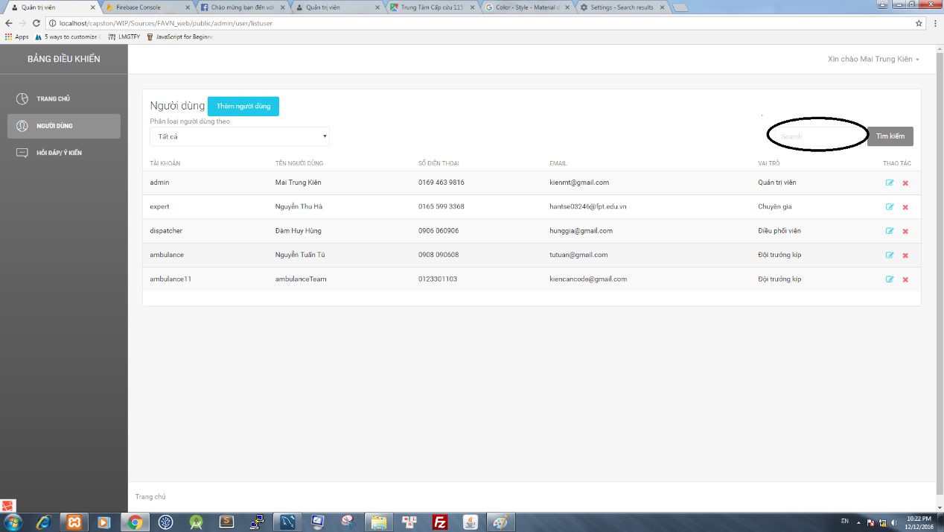

**Figure 3-40**

Step 2: 入力文字をクリックしてボタン検索をクリック

Step 3: ページに結果のリストが表示されます

### ユーザー情報を編集します

ユーザー情報を編集ためには、ユーザーは以下の手順を実行します:

Step 1: アイコン編集をクリックすると、ページはユーザーの編集ページに移動します

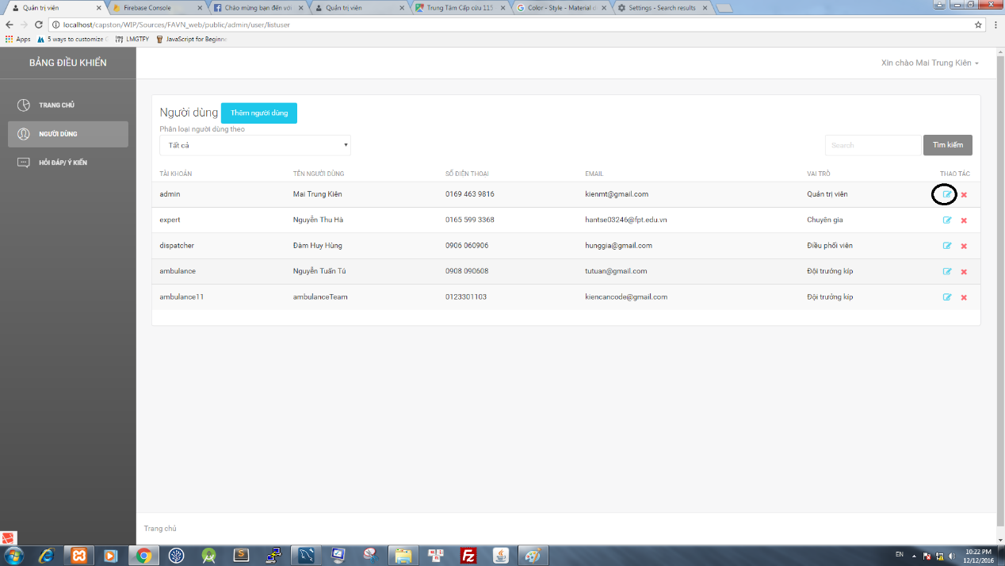

**Figure 3-41: Edit Icon**

Step 2: ユーザーの情報を編集します

Step 3: 編集ボタンをクリックすると、“Chỉnh sửa thông tin thành công”メッセージが表示されます　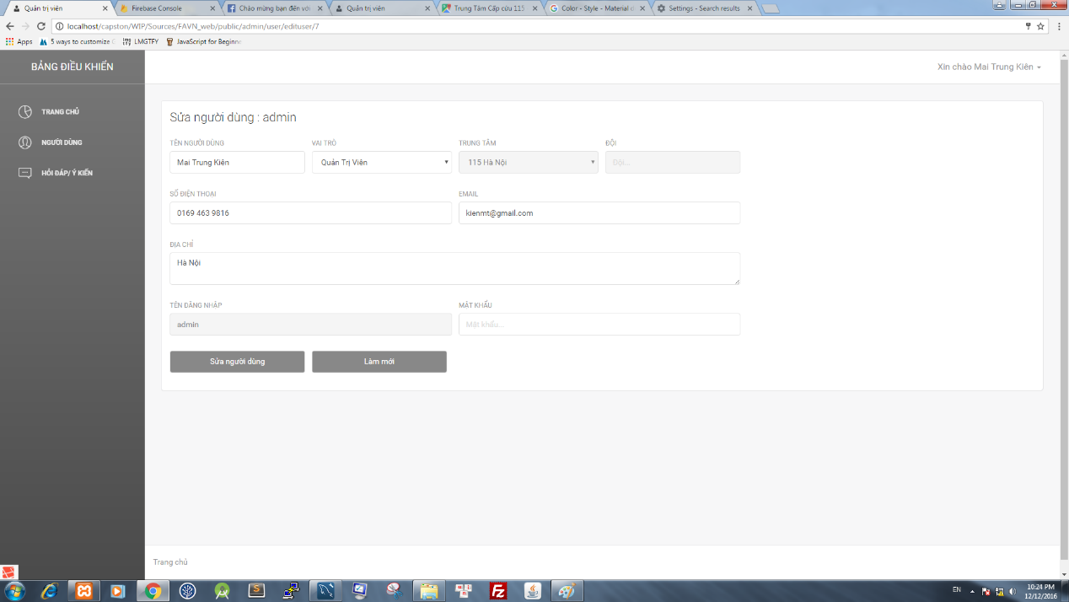

**Figure 3-42: Edit screen**

すべてのフィールドのデータをリセットするには、ボタンのリセット（ảnh）をクリックし、すべてのフィールドがデフォルトになります

### ユーザーを削除します

ユーザーを削除するには、以下の手順を実行します

Step 1: アイコンを削除するユーザーをクリックすると、確認ダイアログが表示されます

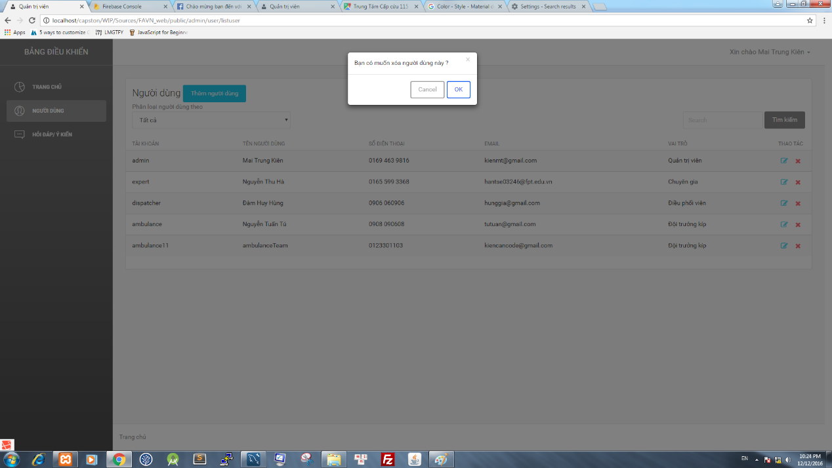

**Figure 3-43**

Step 2: ボタンをクリックすると、ユーザーが削除されます

### 質問 - 回答.

この機能を使用ためには、ユーザーは以下の手順を実行します:

#### Answer the question

Step 1: 画面の左側にあるメニューバーの "質問 - 回答"ボタンをクリックしてください

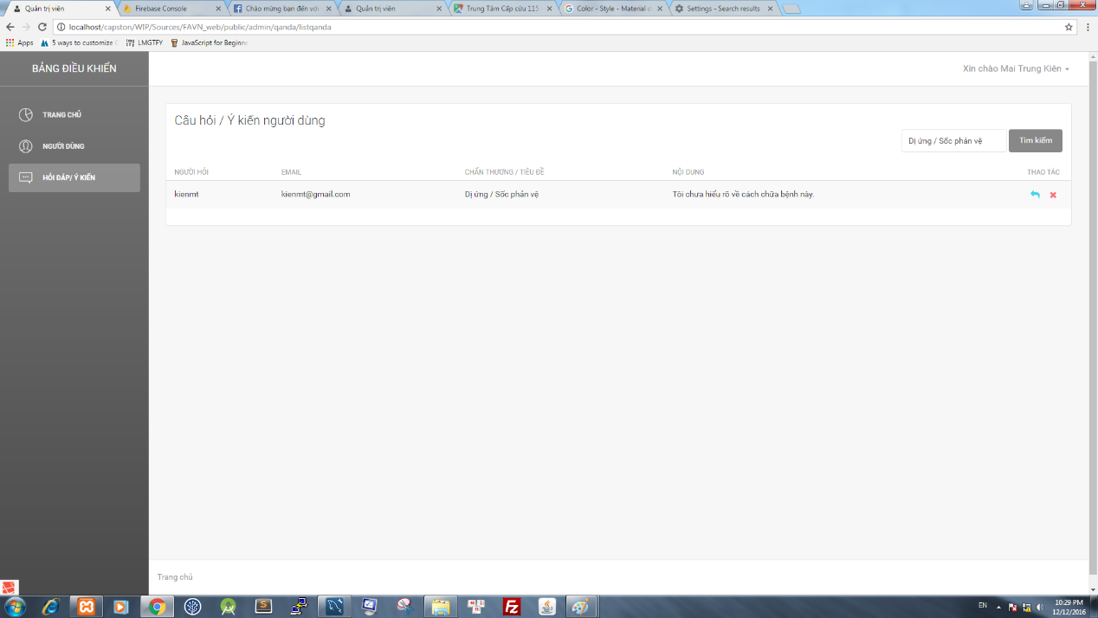

**Figure 3-44**

Step 2: ページは「質問回答」ページに移動し、質問リスト（ảnh）を表示します。

Step 3: 質問に答えるためのアイコンの答えをクリックしてください、ページは答えの質問に移動します

Step 4: すべてのフィールドを入力した後、ボタン送信をクリックします

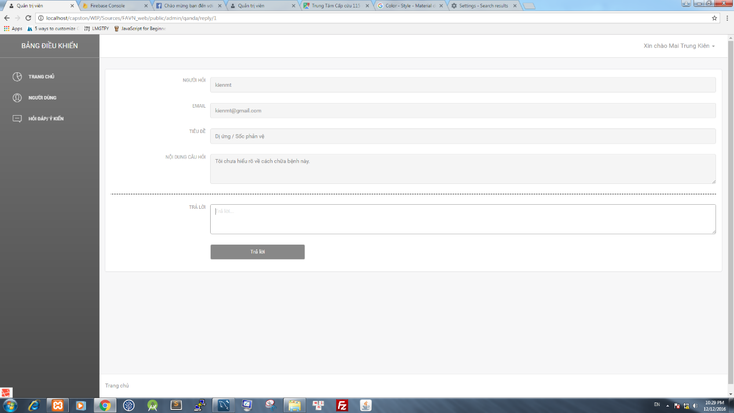

**Figure 3-45**

#### Delete the question

Step 1: 画面の左側にあるメニューバーの "質問 - 回答"ボタンをクリックしてください

Step 2: ページは「質問回答」ページに移動し、質問リスト（ảnh）を表示します。

Step 3: アイコン削除をクリックすると、確認ダイアログが表示されます

Step 4: ボタンをクリックするとOK、質問は削除されます

## Dispatcher

このウェブアプリケーションでは、登録ユーザーは緊急事態を受け取り、ステータス、位置などの情報を使って救急車のリストを表示できます。 それに、登録ユーザーは緊急事態に救急車を送り、救急車のチームを管理することができます。

### ログイン

このWebアプリケーションの機能を使用するには、以下の手順に従います。

Step 1: ブラウザを開き、アドレスバーに<http://dispatcher.rtsvietnam.com/> を入力します。

ログインページが表示されます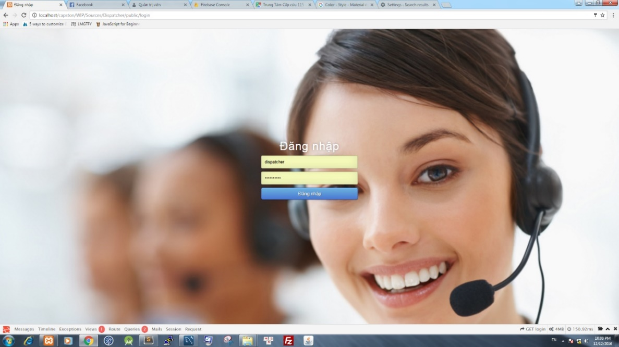

**Figure 3-46**

Step 2: ディスパッチャアカウントでログインして、 ユーザーはホームページに移動します。 このページでは、登録ユーザーは他のすべてのページに行くことができます。

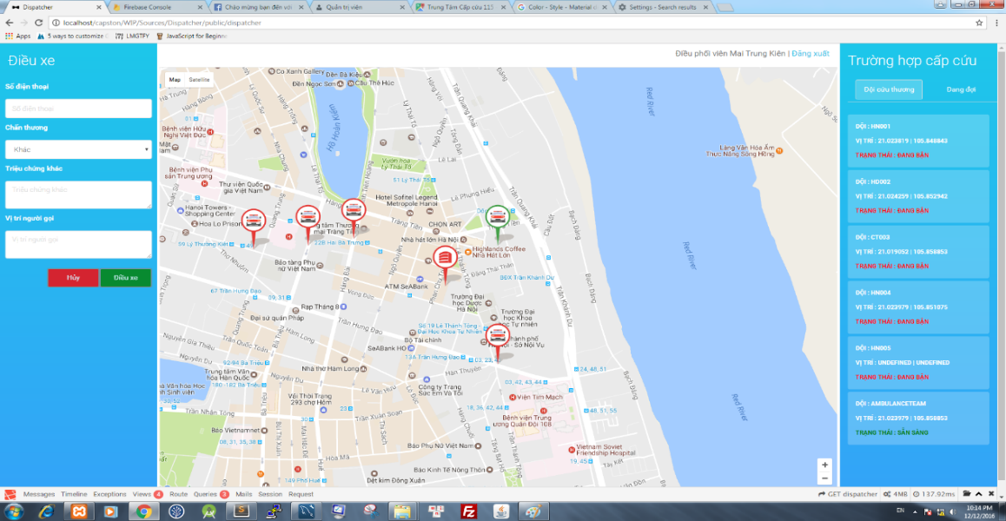

**Figure 3-47**

### ログアウト

この機能を使用するには、次の手順を実行します。

Step 1: ボタン の "Đăng Xuất"をクリック

Step 2: 「OK」ボタンをクリックします。

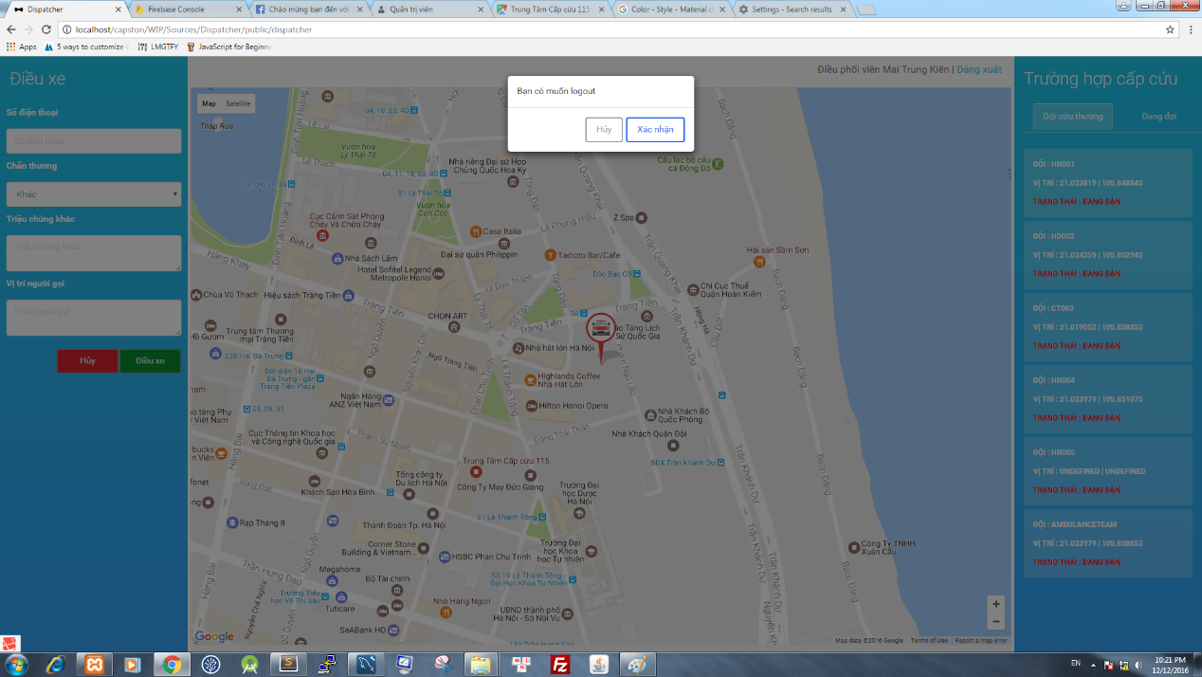

**Figure 3-48**

### 緊急事態を受けします

この機能を使用するには、次の手順を実行して:

Step 1: ディスパッチャアカウントでログインします。

Step 2 : ディスパッチャーが緊急事態を受けた場合は、対応するフィールドのすべての情報を記入してください

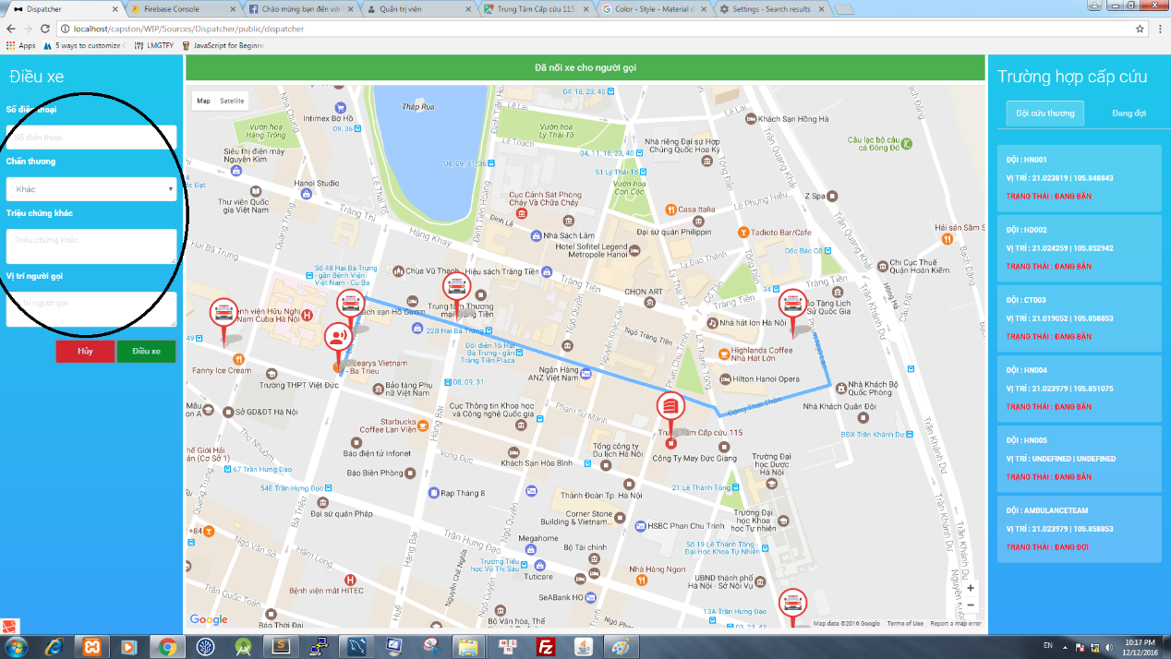

**Figure 3-49**

Step 3「Điều Phối」ボタンを押すと、救急車が派遣されます。救急車が利用できない場合は、「Đã hết xe」というメッセージが画面に表示されます

### 問題のため、救急車をキャンセルしなければなりません。

ディスパッチャーが救急車を設定しているが、タスクを実行する途中で救急車が問題を抱え、タスクを連続して行うことができない場合、ディスパッチャーはこの機能を使用します

Step 1: 問題のある救急車をクリックしてください

Step 2: 緊急事態の情報が左の画面に表示されます

Step 3: 拒否ボタンを押し、OKボタンをクリックして確定すると、緊急事態は取り消されます.

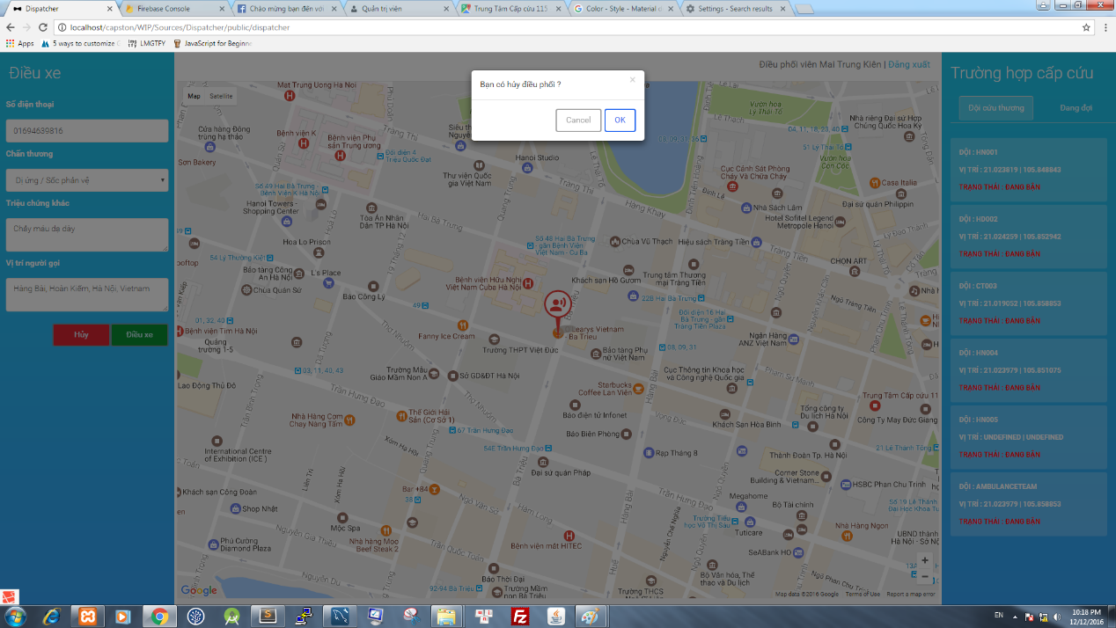

**Figure 3-50**